**题目：**使用python获取service bus消息

**问题：**通过python获取service bus的消息时发生报错

报错信息为：

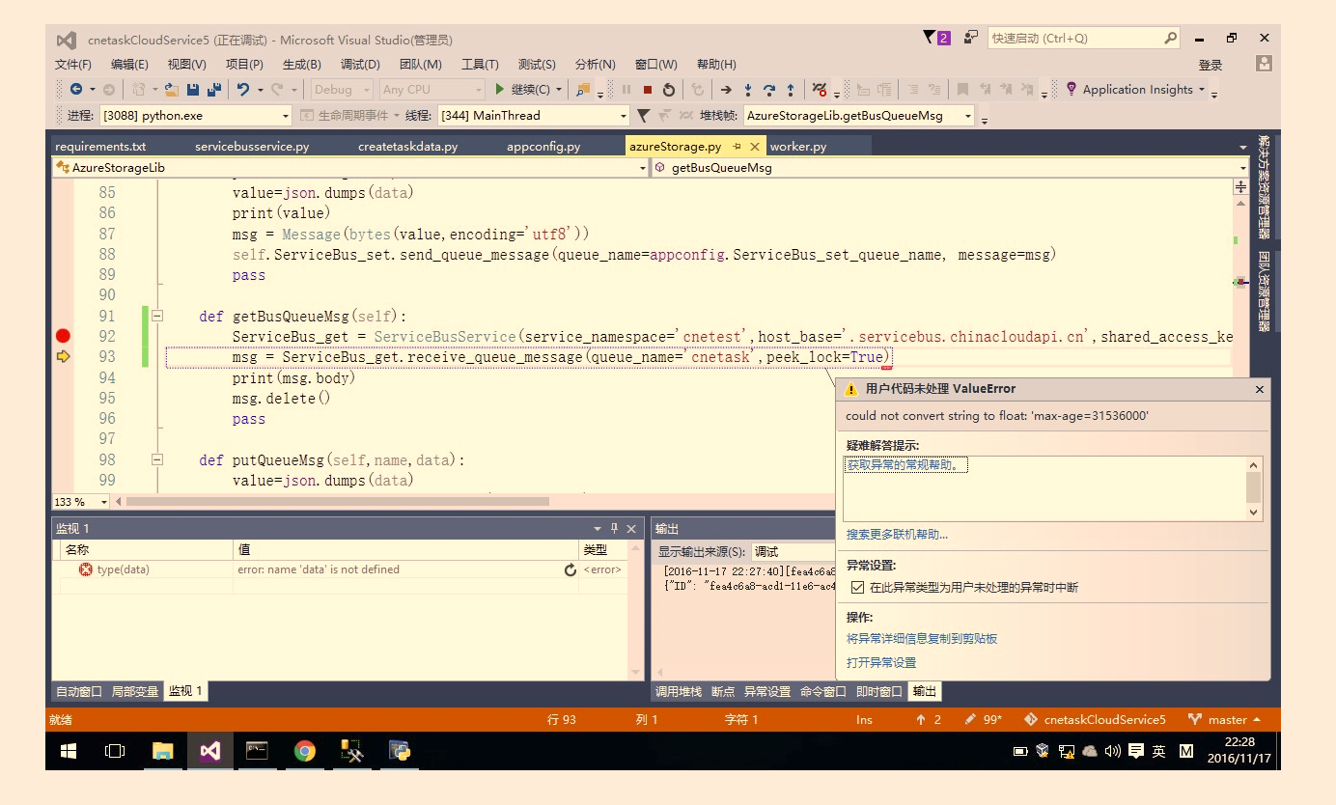

**解决方法：**

更换python引用的service bus SDK，这个问题发生在azure-servicebus V0.20.2版本以前，现在最新版本为V0.20.3版本，引用最新即可。

### 前提

1. 搭建python 环境
2. 在CMD中使用pip命令引用azure-servicebus V0.20.3
3. 下载Python Tools for Visual Studio插件并安装

**代码如下：**

from azure.servicebus import ServiceBusService, Message, Queue

bus_service = ServiceBusService(

service_namespace='xhservicebus',

host_base='.servicebus.chinacloudapi.cn',

shared_access_key_name='RootManageSharedAccessKey',

shared_access_key_value='TWJwaQugbYZfu3qnbgXIGNWSGayn1tq9pIXeN3MLRZE=')

bus_service.create_queue('xuhuaq1')

msg = Message(b'Test Message')

bus_service.send_queue_message('xuhuaq1', msg)

msg = bus_service.receive_queue_message('xuhuaq1')

print(msg.body)

就可以正常的获取service bus queue里的消息。